**Projeto BiblioE- Dados Técnicos**

Projeto para gerenciamento de arquivos

Ano 2017

**Conteúdo**

1. Definições Gerais 3

1.1. Sobre o documento 3

2. Arquitetura 4

2.1. Padrão 4

2.2. Linguagem 4

2.3. UI 4

2.4. Persistência 4

3. Documentação 5

3.1. Legendas Títulos Documentação 5

3.2. Controle de Versão 5

3.3. Diagrama de Classes 6

# Definições Gerais

## Sobre o documento

|  |  |  |  |  |
| --- | --- | --- | --- | --- |
| **Data** | **Versão** | **Descrição** | **Autor** | **Revisor** |
| 06/01/2016 | 1.0 | Criação do Documento | Ederson Antonio de Souza/ [eddye_souza@yahoo.com.br](mailto:eddye_souza@yahoo.com.br?subject=ESF) |  |

# Arquitetura

## Padrão

Será usado a arquitetura DDD(Domain Driven design) com o padrão exemplificado abaixo:

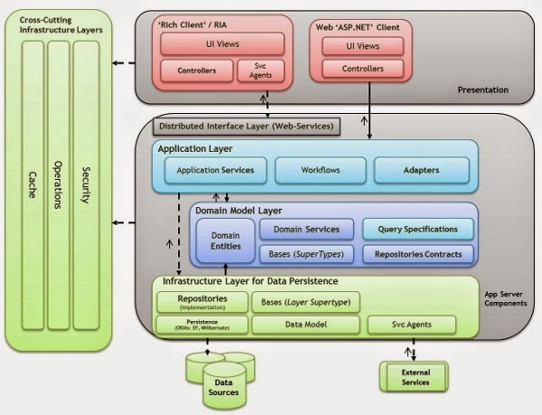

## Linguagem

Será usado C# como linguagem de desenvolvimento.

## UI

Usaremos Windows Forms Tentando uma aproximação do Padrão MVC(Model-View-Controler).

## Persistência

Será usado MSSQL para a persistência de dados, sendo acessado via Entity Framework.

# Documentação

## Legendas Títulos Documentação

|  |  |
| --- | --- |
| **Legenda** | **Descrição** |
| T[tn] | Tema – onde:  *tn:* Número do tema; |
| T[tn] - EP[en] | Épico – onde:  *tn:* Número do tema;  *en:* Número do épico; |
| T[tn] - EP[en] - EU[usn] | Estória de Usuário – onde:  *tn:* Número do tema;  *en:* Número do épico;  *usn:* Número da estória de usuário; |
| T[tn] - EP[em] - EU[usn] - C[cn] | Critério – onde:  *tn:* Número do tema;  *en:* Número do épico;  *usn:* Número da estória de usuário;  *cn:* Número do critério; |
| SCR[scrn] | Tela – onde:  *scrn:* – Número da Tela |
| MSG - S[msn] | Mensagem de Sucesso – onde:  *msn:* Número da Mensagem; |
| MSG - A[mwn] | Mensagem de Alerta – onde:  *mwn:* Número da Mensagem; |
| MSG - C[mcn] | Mensagem de Confirmação – onde:  *mcn:* Número da Mensagem; |

## Controle de Versão

Será usado o Git Hub para controlar o versionamento, Com o Git integrado ao visual Studio e o Tortoise Git integrado ao Windows.

Serão criados branchs seguindo o seguinte principio:

## img processo git.gif

Os branchs serão criados de acordo com a necessidade podendo ser criados branchs para qualquer nível de processo agile/scrum (Tema/Épico/Estórias de Usuarios).

## Diagrama de Classes